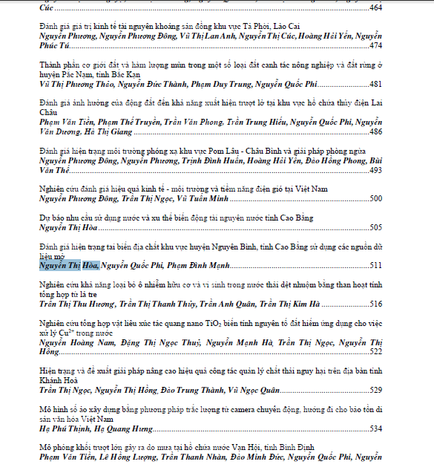

Dự báo nhu cầu sử dụng nước và xu thế biến động tài nguyên nước tỉnh Bao Bằng

Nguyễn Thị Hòa
Khoa Môi trường, Trường Đại học Mỏ - Địa Chất
TÓM TẮT
Việt Nam là nước có tài nguyên nước tương đối phong phú nhưng trên thực tế một số vùng đã và đang đối mặt với nguy cơ thiếu nước mà nguyên nhân chủ yếu là do sự phân bổ tài nguyên nước không đều theo không gian và thời gian, đặc biệt còn có nguyên nhân từ việc khai thác, quản lý, phân bổ tài nguyên nước chưa hợp lý. Cao Bằng là một tỉnh miền núi phía Bắc Việt Nam. Quá trình công nghiệp hóa - hiện đại hóa đất nước, đã nảy sinh cùng với những vấn đề mới như ô nhiễm môi trường, ô nhiễm dòng chảy sông hồ, sự cạn kiệt nguồn nước do tình trạng khai thác nước thiếu quy hoạch đã gây ra những hậu quả nặng nề, ảnh hưởng tiêu cực đến sự phát triển kinh tế và an ninh xã hội. Để từng bước thực hiện chiến lược phát triển bền vững nguồn tài nguyên này, đòi hỏi chúng ta phải đánh giá được nhu cầu sử dụng nước trong trong tương lai. Bbài báo đã sử dụng phương pháp mô hình hóa kết hợp với phương pháp GIS để dự báo nhu cầu sử dụng và xu thế biến động tài nguyên nước tỉnh Cao Bằng trong tương lai. Kết quả đã dự báo được nhu cầu khai thác, sử dụng nước theo từng giai đoạn phát triển kinh tế, cụ thể lượng nước sử dụng năm 2020 là 155,1 triệu m³/năm, dự báo đến năm 2025 nhu cầu nước tăng lên 307,8 triệu m³ và năm 2030 là 326,5 triệu m³.
Từ khóa: Tài nguyên nước, nhu cầu sử dụng, Cao Bằng.
- Đặt vấn đề
Cao Bằng là một tỉnh có vị trí địa lý cách xa các trung tâm kinh tế lớn của miền Bắc và cả nước, nhưng lại có điều kiện thuận lợi trong việc tiếp cận với thị trường Trung Quốc thông qua 3 cửa khẩu lớn là Tà Lùng, Hùng Quốc và Sóc Hà. Ngoài ra Cao Bằng còn có các tuyến đường giao thông đi Thái Nguyên - Hà Nội; đi Lạng Sơn khá thuận lợi. Khi quốc lộ 4B được nâng cấp, Cao Bằng sẽ có khả năng tiếp cận với cảng Cái Lân, tạo điều kiện cho việc lưu thông hàng hoá với các vùng trong và ngoài nước. Với những thuận lợi trên, tỉnh Cao Bằng có nhiều lợi thế để phát triển kinh tế theo hướng gia tăng giá trị ngành dịch vụ thương mại và công nghiệp. Sự phát triển kinh tế của tỉnh theo hướng này sẽ nảy sinh nhu cầu về khai thác sử dụng nước tuy nhiên Tài nguyên nước phân bố không đều theo không gian và thời gian, chất lượng nước đang có xu hướng giảm sút [4].
Trước tình hình đó, để từng bước thực hiện chiến lược phát triển có hiệu quả và bền vững nguồn tài nguyên này, đòi hỏi chúng ta phải đánh giá được thực trạng và diễn biến của nguồn nước và nhu cầu sử dụng trong tương lai. Từ đó tính toán đề ra phương hướng quy hoạch khai thác, sử dụng và bảo vệ tài nguyên nước tỉnh Cao Bằng theo hướng tổng hợp, hiệu quả và bền vững là rất cấp thiết.
Đề tài đã Sử dụng mô hình MIKE NAM dự báo nhu cầu sử dụng nước và xu thế biến động tài nguyên nước tỉnh cao bằng được xuất phát từ đòi hỏi thực tế, đáp ứng một phần các yêu cầu cấp thiết của việc phát triển kinh tế xã hội của tỉnh và khu vực biên giới phía Bắc.
- Đặc điểm chung của khu vực nghiên cứu
Cao Bằng có tổng diện tích là 6.690,72 km² và được giới hạn trong tọa độ địa lý từ 22021'21'' đến 23007'12'' vĩ độ Bắc và từ 105016'15'' đến 106050'25'' kinh độ Đông.
- Địa hình: Địa hình tỉnh Cao Bằng rất phức tạp, bị chia cắt mạnh bởi nhiều dãy núi cao, xen kẽ là những sông suối ngắn, thung lũng hẹp, độ dốc lớn, độ cao biến động lớn từ (160÷1.976)m. Về địa hình có thể chia địa hình Cao Bằng thành 4 vùng rõ rệt: Vùng núi đá vôi, vùng núi đất, vùng núi đất thượng nguồn sông Hiến, vùng bồn địa Thành phố Cao Bằng và huyện Hoà An.
- Khí hậu: Do nằm sát chí tuyến Bắc trong vành đai nhiệt đới Bắc bán cầu nên khí hậu của tỉnh Cao Bằng mang tính chất khí hậu nhiệt đới gió mùa. Trong năm có 2 mùa rõ rệt: mùa nóng mưa nhiều từ tháng 4 đến tháng 10 và mùa lạnh mưa ít từ tháng 11 đến tháng 3 năm sau.
- Dân cư: Theo số liệu thống kê, dân số trung bình năm 2010 của tỉnh có 513.108 người, mật độ dân số đạt 76 người/km², trong đó nam có 254.510 người và nữ có 258.598 người; dân số thành thị có 87.045 người và nông thôn có 426.063 người. Đơn vị hành chính có dân số lớn nhất là thành phố Cao bằng với 67.813 người và dân số ít nhất là huyện Trà Lĩnh với 22.037 người [2].
- Đặc điểm tài nguyên nước các tiểu lưu vực sông nội tỉnh Cao Bằng:
Dựa vào điều kiện địa hình, điều kiện kinh tế xã hội và các điều kiện về thủy văn, nguồn nước, tập tục canh tác ở từng khu vực trong vùng nghiên cứu. Để thuận lợi trong việc đánh giá nguồn nước cũng như nhu cầu sử dụng nước, vùng nghiên cứu được chia thành 4 vùng cân bằng theo 4 lưu vực sông gồm 10 tiểu khu, đó là: Lưu vực sông Gâm, gồm 3 tiểu khu; Lưu vực sông Bằng Giang, gồm 5 tiểu khu; Lưu vực sông Bắc Vọng và Lưu vực sông Quây Sơn.
- Phương pháp nghiên cứu
Để giải quyết mục tiêu của đề tài bài báo đã sử dụng các phương pháp sau:
Phương pháp kế thừa, thu thập, thống kê: Kế thừa các kết quả nghiên cứu có liên quan đến nội dung nghiên cứu trong đề tài.
Phương pháp điều tra khảo sát hiện trường: Khảo sát thực địa khu vực nghiên cứu.
Phương pháp mô hình toán: Sử dụng các mô hình thủy văn, thủy lực, mô hình chất lượng nước để tính toán theo yêu cầu của đề tài.
Phương pháp GIS: Số hóa và thành lập các bản đồ chuyên môn, chồng ghép, phân tích các bản đồ chuyên đề để tạo ra các phương án phác thảo phục vụ tính toán.
- Hiện trạng khai thác và sử dụng tài nguyên nước tỉnh Cao Bằng
Dựa vào hiện trạng khai thác nước cho sinh hoạt, hiện trạng khai thác nước cho công nghiệp, hiện trạng khai thác nước cho thủy điện, Hiện trạng khai thác nước cho nông nghiệp và dựa vào tỉnh hình cấp phép sử dụng tài nguyên nước…. cho thấy tổng lượng nước đã khai thác vào khoảng 155,11 triệu m³/năm [3], chi tiết được thể hiện tại bảng 1.
Bảng 1. Tổng hợp hiện trạng khai thác tài nguyên nước trên địa bàn tỉnh Cao Bằng năm 2020
Đơn vị: triệu m³/năm
TT | Vùng | Sinh hoạt + dịch vụ |  |  | Nông nghiệp | Công nghiệp | Tổng chung
TT | Vùng | Tổng | Khai thác NDD | Khai thác NM | Nông nghiệp | Công nghiệp | Tổng chung
 | TỔNG | 17,32 | 3,54 | 13,78 | 65,19 | 72,6 | 155,11
I | Sông Gâm | 2,23 | 0,38 | 1,85 | 12,95 | 23,75 | 38,93
1 | - Sông Nho Quế | 0,23 | 0,06 | 0,17 | 1,74 | 0,54 | 2,51
2 | - Thượng sông Gâm | 0,78 | 0,18 | 0,6 | 4,54 | 0,12 | 5,44
3 | - Hạ sông Gâm | 1,23 | 0,14 | 1,09 | 6,68 | 23,09 | 31
II | Sông Bằng | 11,78 | 2,84 | 8,94 | 37,11 | 39,55 | 88,44
1 | - Thượng sông Bằng | 1,18 | 0,13 | 1,05 | 7,84 | 1,64 | 10,66
2 | - Giữa sông Bằng | 2,74 | 2,12 | 0,62 | 6,83 | 5,78 | 15,35
3 | - Hạ sông Bằng | 5,53 | 0,21 | 5,32 | 10,8 | 28,99 | 45,32
4 | - Sông Dẻ Rào | 0,96 | 0,19 | 0,77 | 7,92 | 2,28 | 11,16
5 | - Sông Hiến | 1,37 | 0,2 | 1,18 | 3,72 | 0,87 | 5,96
III | Sông Bắc Vọng | 2,43 | 0,2 | 2,24 | 12,29 | 6,13 | 20,85
IV | Sông Quây Sơn | 0,87 | 0,11 | 0,75 | 2,83 | 3,16 | 6,86
(Nguồn số liệu: Báo cáo hiện trạng khai thác sử dụng và xả thải vào nguồn nước tỉnh Cao Bằng, thuộc đề án “Điều tra, đánh giá nguồn NDĐ khu vực trung du, miền núi Bắc bộ)
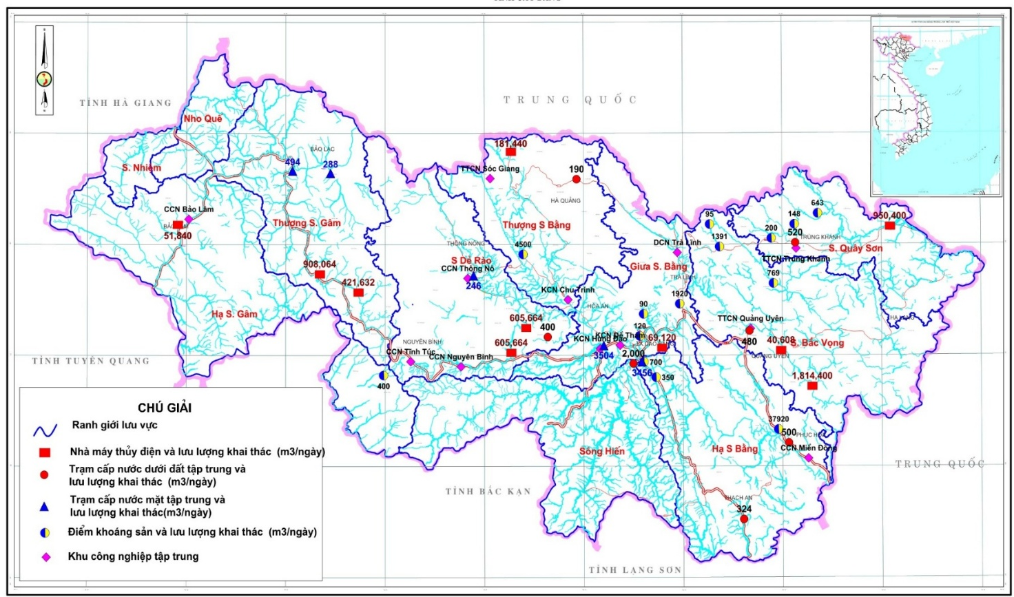
Hình 1. Sơ đồ hiện trạng khai thác tài nguyên nước tỉnh Cao Bằng
(Nguồn tham khảo: Báo cáo hiện trạng khai thác sử dụng và xả thải vào nguồn nước tỉnh Cao Bằng, thuộc đề án “Điều tra, đánh giá nguồn NDĐ khu vực trung du, miền núi Bắc bộ

- Dự báo nhu cầu sử dụng và xu thế biến động tài nguyên nước tỉnh Cao Bằng
5.1. Dự báo nhu cầu khai thác sử dụng nước tỉnh Cao Bằng
Căn cứ vào các thông tin hiện trạng như dân số, tình hình phát triển kinh tế, xã hội năm 2020 và các thông tin quy hoạch cho từng giai đoạn 2025 và 2030 của tỉnh Cao Bằng kết hợp với các tiêu chuẩn dùng nước để tính toán nhu cầu nước. Với mỗi đối tượng dùng nước như sinh hoạt, công nghiệp, nông nghiệp, … đều được tính toán chi tiết và phù hợp với hiện trạng và định hướng phát triển của tỉnh Cao Bằng [3].
Nhu cầu nước tỉnh Cao Bằng được tổng hợp ở bảng 2. Kết quả cho thấy nhu cầu dùng nước tăng dần theo từng giai đoạn: năm 2020 nhu cầu sử dụng nước của các ngành là 281,5 triệu m³/năm, năm 2025 tăng lên 326,5 triệu m³/năm, tăng thêm 44,9 triệu m³/năm, trong đó riêng ngành công nghiệp có nhu cầu tăng thêm 23,4 triệu m³/năm.
Kết quả tính toán cho thấy có sự khác biệt lớn giữa các ngành sử dụng nước. Nhu cầu dùng nước trong nông nghiệp luôn chiếm tỷ lệ cao trong tổng nhu cầu sử dụng nước của cả tỉnh (luôn chiếm trên 65%), và có xu hướng tăng dần theo từng giai đoạn (năm 2020 là 67,9%, năm 2025 tăng lên 68,4% và năm 2030 lên 70,3%); tiếp đến là ngành công nghiệp chiếm tỷ trọng từ 25,8 đến 34,1 % tổng nhu cầu nước; hai ngành có nhu cầu nước thấp nhất là sinh hoạt và công cộng, dịch vụ.
Bảng 2. Tổng hợp nhu cầu sử dụng nước tỉnh Cao Bằng
Đơn vị: triệu m³/năm
TT | Nhu cầu nước | Năm 2020 | Năm 2025 | Năm 2030
1 | Sinh hoạt | 10,6 | 14,3 | 20,1
 | - Đô thị | 2,7 | 4,6 | 7,2
 | - Nông thôn | 7,9 | 9,7 | 12,9
2 | Nông nghiệp | 191,1 | 192,4 | 198,0
 | - Tưới | 159,0 | 160,2 | 163,2
 | - Chăn nuôi | 9,9 | 12,4 | 14,9
 | - Nuôi trồng thủy sản | 22,2 | 19,8 | 19,8
3 | Công nghiệp | 72,6 | 91,4 | 96,0
4 | Công cộng, dịch vụ | 7,2 | 9,7 | 12,4
 | Tổng | 281,5 | 307,8 | 326,5

* Đánh giá khả năng đáp ứng nhu cầu nước trong kỳ quy hoạch
Trong kỳ quy hoạch, nhu cầu sử dụng nước của các ngành tăng lên đáng kể. Hiện tại lượng nước sử dụng năm 2020 là 155,1 triệu m³/năm, dự báo đến năm 2025 nhu cầu nước tăng lên 307,8 triệu m³; năm 2030 là 326,5 triệu m³.
Với nhu cầu nước dự báo như trên, tỷ lệ % sử dụng nước của tỉnh cũng tăng lên từ 1,45% năm 2020 lên 2,79% năm 2025 và 2,99% năm 2030 như vậy đến năm 2025 tỷ lệ sử dụng nước mới đạt 2,99% chung cho cả tỉnh và tỷ lệ dùng nước lớn nhất là khu giữa sông Bằng đạt 11,04% vẫn dưới 30% là giới hạn không nên khai thác sử dụng vượt quá. Với tỷ lệ sử dụng nước như trên có thể thấy rằng trong các kỳ quy hoạch tỷ lệ sử dụng nước trong tổng lượng nước có thể khai thác vẫn ở mức đảm bảo, vấn đề chủ yếu là cần có phương thức khai thác sử dụng hợp lý như có đủ các “kho nước” đủ lớn để dự trữ nước trong mùa lũ và điều hòa sử dụng trong thời gian mùa cạn khi lượng nước trên sông còn rất ít.
5.2. Xu thế biến động tài nguyên nước
* Các nhân tố ảnh hưởng đến trữ lượng nước gồm các nhân tố sau:
- Ảnh hưởng của biến đổi khí hậu: Theo kết quả tính toán, xu thế dòng chảy năm và dòng chảy mùa lũ tăng dần tính đến năm 2099. Tuy nhiên dòng chảy mùa kiệt lại giảm dần theo các giai đoạn. Xu thế này gây ra ảnh hưởng bất lợi đối với tài nguyên nước tỉnh Cao Bằng.
- Ảnh hưởng của biến đổi các nhân tố mặt đệm: Tỷ lệ rừng còn lại và loại rừng của Cao Bằng như trên đã có ảnh hưởng quan trọng đến dòng chảy sông ngòi cũng như chế độ của nó. Theo số liệu nghiên cứu thực nghiệm dòng chảy và chống xói mòn, kết quả so sánh một số cặp trạm thủy văn có sự khác nhau rõ rệt về tỷ lệ rừng, bước đầu có thể nêu lên một số nhận xét sau: Rừng làm tăng hay giảm lượng dòng chảy năm, làm giảm dòng chảy mặt trên sườn, làm tăng lượng dòng chảy kiệt một lượng đáng kể và khả năng điều tiết tự nhiên lớn nhất khi tỷ lệ che phủ của rừng trên lưu vực lớn hơn 50% diện tích.
- Ảnh hưởng của khai thác sử dụng nước: Kết quả tính toán cho thấy nhu cầu nước trên địa bàn tỉnh Cao Bằng tăng dần qua các thời kỳ (2020, 2025 và 2030). Nhu cầu nước toàn tỉnh năm 2020 là 281,5 triệu m³, đến năm 2025 là 307,8 triệu m³, đến năm 2030 tiếp tục tăng đến 326,5 triệu m³. Trong đó nhu cầu nước cho trồng trọt chiếm tỷ trọng lớn nhất, tiếp đến là các nhu cầu khác như công nghiệp, thủy sản, sinh hoạt. Nhu cầu nước tăng bình quân trong 5 năm là 1,12 lần. Mức độ tăng này sẽ tăng áp lực lên việc phân bổ chia sẻ và bảo vệ nguồn nước.
* Xu thế biến động trữ lượng nước mặt
Kết hợp các nguyên nhân trên cho thấy xu thế số lượng nước trên tỉnh Cao Bằng có nhiều thay đổi đáng kể. Biến đổi khí hậu làm tăng dòng chảy năm, tăng dòng chảy mùa lũ, giảm dòng chảy mùa kiệt. Ngoài ra các yếu tố khác như mặt đệm, yếu tố địa lý địa hình, tác động của gia tăng hoạt động khai thác tài nguyên nước của con người… cũng tác động đáng kể đến số lượng nước, làm giảm số lượng tài nguyên nước trong tương lai.
Mô hình MIKE NAM được dùng tính toán lượng nước đến trong các kỳ quy hoạch, nhóm tác giả đã tiến hành sử dụng phương pháp mô hình để tính toán lượng nước đến với các trường hợp: năm nước trung bình (TH1) và năm ít nước (TH2).

Bảng 3. Lưu lượng và tổng lượng dòng chảy nước đến từ mưa tỉnh Cao Bằng.
STT | Tên tiểu khu | Qo (m³/s) |  |  | Wo (10⁶m³)
STT | Tên tiểu khu | 2020 | 2020 - 2025 |  | 2020 | 2020 - 2025
STT | Tên tiểu khu | 2020 | TH1 | TH2 | 2020 | TH1 | TH2
1 | Khu sông Nho Quế | 5,3 | 7,1 | 5,9 | 166,7 | 225,4 | 186.3
2 | Khu thượng sông Gâm | 14,5 | 19,5 | 16,2 | 456,0 | 616,4 | 509.5
3 | Khu hạ sông Gâm | 17,7 | 24,0 | 19,8 | 559,1 | 755,8 | 624.7
4 | Khu thượng sông Bằng | 22,4 | 24,7 | 12,2 | 706,4 | 777,7 | 384
5 | Khu giữa sông Bằng | 20,9 | 23,0 | 11,4 | 659,1 | 725,7 | 358.4
6 | Khu hạ sông Bằng | 32,0 | 35,2 | 17,4 | 1008,6 | 1110,4 | 548.3
7 | Khu sông Dẻ Rào | 30,0 | 33,0 | 16,3 | 945,2 | 1040,6 | 513.9
8 | Khu sông Hiến | 27,9 | 30,7 | 15,2 | 880,5 | 969,4 | 478.7
9 | Khu sông Bắc Vọng | 24,5 | 22,0 | 11,3 | 772,9 | 694,5 | 356.6
10 | Khu sông Quây Sơn | 15,2 | 17,2 | 10,8 | 480,7 | 540,9 | 341
Tỉnh Cao Bằng |  |  |  |  | 6.635,1 | 7.456,9 | 4.301,4
* Xu thế biến động trữ lượng nước dưới đất
Kết quả tính trữ lượng khai thác tiềm năng cho các lưu vực đã được phân chia trên địa bàn tỉnh Cao Bằng là 1.474.127 m³/ngày. Với đặc điểm về địa hình, sông ngòi, thổ nhưỡng cũng như điều kiện về địa chất thủy văn trên tình Cao Bằng thấy rằng nguồn nước dưới đất chủ yếu tập trung trong các tầng chứa nước khe nứt, khe nứt karst. Mặt khác nguồn nước dưới đất có quan hệ mật thiết với nguồn nước mặt, do vậy trữ lượng nguồn nước dưới đất sẽ biến đổi tương ứng với trữ lượng nguồn nước mặt. Tuy nhiên nếu khai thác nước dưới đất quá mức nhằm phục vụ cho các mục tiêu cũng là nguyên nhân làm suy thoái cạn kiệt nguồn nước dưới đất do vậy cần định hướng khai thác và sử dụng nước dưới đất một cách hợp lý và hiệu quả.
* Xu thế biến đổi chất lượng nước
Qua đánh giá các yếu tố ảnh hưởng đến biến đổi chất lượng nước mặt tỉnh Cao Bằng đã phân tích ở trên, có thể thấy rằng, trong thời gian quy hoạch:
Số lượng các nguồn ô nhiễm điểm, đặc biệt nguồn ô nhiễm điểm do nước thải công nghiệp cũng tăng lên rất lớn.
Áp lực ô nhiễm nước sẽ tăng lên nhiều so với hiện nay do lượng nước thải sinh hoạt và công nghiệp đều tăng lên.
Việc gia tăng lượng khai thác nguồn NDĐ và xả thải trong quá trình phát triển xã hội là tất yếu, tuy nhiên nếu được kiểm soát tốt sẽ hạn chế tốc độ suy thoái hoặc duy trì hoạt động khai thác lâu dài. Vấn đề xả nước thải vào nguồn nước cũng làm cho chất lượng nước suy giảm một cách đáng kể. Nước thải thường là không mùi, tương đối trong, nguồn tiếp nhận chủ yếu là sông Bằng Giang vì suối Nà Lũng cũng đổ ra sông Bằng Giang.
Hoạt động khai thác, chế biến kim loại đen và kim loại màu gây ảnh hưởng mạnh đến môi trường nước, làm đục các nguồn nước, tăng hàm lượng một số chất kim loại trong nước, dẫn đến suy thoái, giảm chất lượng nước và ô nhiễm nguồn nước, thậm chí còn tiềm ẩn nguy cơ sự cố môi trường
Chính vì vậy để đảm bảo quản lý hiệu quả nguồn tài nguyên nước nhằm nhằm đảm bảo việc khai thác bền vững cần quan tâm đến vấn đề sau: Bảo vệ tài nguyên nước, phòng tránh và giảm thiểu suy giảm chất lượng nước ảnh hưởng xấu cho đời sống cộng đồng…
- Kết luận
Qua quá trình thu thập tài liệu hiện trạng khai thác và sử dụng tài nguyên nước tỉnh Cao Bằng năm 2020 và sử dụng số liệu về phương hướng phát triển kinh tế xã hội tỉnh Cao Bằng đến năm 2030 đã rút ra được những kết luận sau:
- Đánh giá hiện trạng khai thác sử dụng tài nguyên nước theo mục đích, đối tượng, phạm vi sử dụng nước với tổng lượng nước đã khai thác vào khoảng 155,11 triệu m³/năm.
- Dự báo nhu cầu khai thác, sử dụng nước theo từng thời đoạn phát triển kinh tế-xã hội cho thấy nhu cầu sử dụng nước của các ngành tăng lên đáng kể. Hiện tại lượng nước sử dụng năm 2020 là 155,1 triệu m³/năm, dự báo đến năm 2025 nhu cầu nước tăng lên 307,8 triệu m³, năm 2030 là 326,5 triệu m³. Với nhu cầu nước dự báo như trên, tỷ lệ % sử dụng nước của tỉnh cũng tăng lên từ 1,45% năm 2015 lên 2,79% năm 2020 và 2,99% năm 2025 như vậy đến năm 2025 tỷ lệ sử dụng nước mới đạt 2,99% chung cho cả tỉnh và tỷ lệ dùng nước lớn nhất là khu giữa sông Bằng đạt 11,04% vẫn dưới 30% là giới hạn không nên khai thác sử dụng vượt quá. Với tỷ lệ sử dụng nước như trên có thể thấy rằng trong các kỳ quy hoạch tỷ lệ sử dụng nước trong tổng lượng nước có thể khai thác vẫn ở mức đảm bảo, vấn đề chủ yếu là cần có phương thức khai thác sử dụng hợp lý như có đủ các “kho nước” đủ lớn để dự trữ nước trong mùa lũ và điều hòa sử dụng trong thời gian mùa cạn khi lượng nước trên sông còn rất ít.
Tài liệu tham khảo
[1]. Bộ Kế hoạch và Đầu tư. 2009. Báo cáo tổng hợp quy hoạch tổng thể phát triển các khu công nghiệp đến năm 2020.
[2]. Cục thống kê Cao Bằng. 2021. Niên giám thống kê tỉnh Cao Bằng năm 2020.
[3]. Báo cáo hiện trạng khai thác sử dụng và xả thải vào nguồn nước tỉnh Cao Bằng, thuộc đề án “Điều tra, đánh giá nguồn NDĐ khu vực trung du, miền núi Bắc bộ.
[4]. Dự án “Quy hoạch khai thác sử dụng và bảo vệ tài nguyên nước tỉnh Cao Bằng đến năm 2020

ABSTRACT
Forecast of water use demand and water resource fluctuation trend in Bao Bang province
Nguyen Thi Hoa
Hanoi University of Mining and Geology
Vietnam is a country with relatively rich water resources, but in fact some regions have been facing the risk of water shortage, which is mainly caused by the uneven distribution of water resources in space and time. , especially due to the unreasonable exploitation, management and allocation of water resources. Cao Bang is a mountainous province in the North of Vietnam. The process of industrialization and modernization of the country has arisen along with new problems such as environmental pollution, pollution of river and lake flows, the depletion of water sources due to unplanned water exploitation, which has caused serious damage to the environment. have severe consequences, negatively affecting economic development and social security. To step by step implement this strategy of sustainable development of natural resources, it is necessary to assess the future demand for water. The article used modeling method combined with GIS method to forecast the demand and trend of water resource fluctuations in Cao Bang province in the future. The results have forecasted the demand for water exploitation and use by each stage of economic development, specifically, the amount of water used in 2020 is 155,1 million m³/year, it is forecasted that by 2025, the water demand will increase 307,8 million m³ and 326,5 million m³ in 2030.
Keywords: Water resources, demand, Cao Bang.

